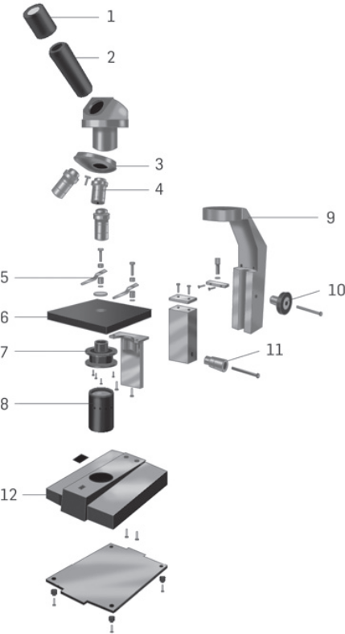
- A imagem ilustra os diferentes constituintes de um microscópio ótico composto.

  - Faz corresponder a cada número da figura um dos seguintes termos: Tubo ou canhão; Braço ou coluna; Revólver; Platina; Parafuso macrométrico; Parafuso micrométrico; Pinças; pé ou base; Objetiva; Ocular; Diafragma; Fonte de luz.
1 – _________________ | 7 – __________________
2 – _________________ | 8 – __________________
3 – _________________ | 9 – __________________
4 – _________________ | 10 – _________________
5 – _________________ | 11 – _________________
6 – _________________ | - – ________________

  - Indica o nome de dois constituintes óticos do microscópio.
_______________________________________________

  - Estabelece a correspondência entre os constituintes do mi-croscópio e a sua função.

Constituinte do microscópio | Função
A – Revólver • | • I – Suporte das objetivas
B – Parafuso microscópico • | • II – Permite movimentos lentos da platina
C – Platina • | • III – Onde se colocam as preparações

  - Completa o seguinte texto com os termos apropriados.
A platina apresenta um (A) _______________ no seu centro para que a (B) _______________ possa passar pela preparação microscópica.

  - Indica duas vantagens do microscópio eletrónico relativamente ao microscópio ótico composto.
_________________________________________________________________________________
_________________________________________________________________________________

  - Classifica como verdadeira (V) ou falsa (F) cada uma das seguintes afirmações.
(A) O microscópio ótico foi inventado no século XX.
(B) O microscópio permite observar estruturas de grandes dimensões.
(C) O microscópio é composto por uma parte mecânica e outra ótica.
(D) A imagem obtida no microscópio ótico é invertida e ampliada.
(E) Uma ampliação de 400x resulta da utilização de uma objetiva de 50x e de uma ocular de 10x.

  - Corrige as afirmações que consideraste falsas.
________________________________________________________________________________
________________________________________________________________________________
- A figura representa observações ao microscópio ótico de células da epiderme do bolbo da cebola (coradas com soluto de Lugol), realizadas com diferentes objetivas.

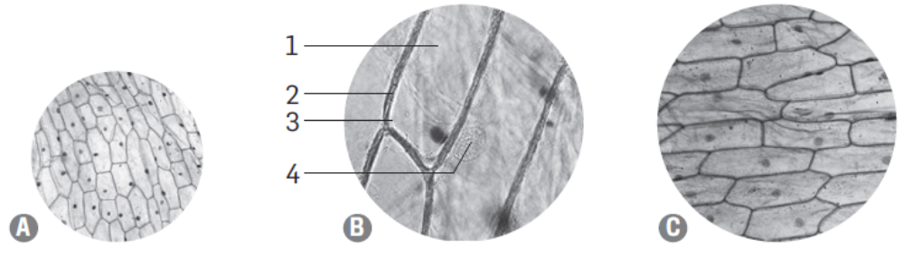
  - Ordena as frases de forma a ilustrar o procedimento necessário para montar uma preparação com células da epiderme do bolbo da cebola.
(A) Colocar a lamela.
(B) Colocar uma gota de soluto de Lugol na lâmina.
(C) Destacar a epiderme do bolbo da cebola.
(D) Colocar a epiderme do bolbo da cebola na lâmina.
________________________________________________________________________________

  - Coloca as figuras (A, B e C) por ordem crescente de ampliação.
________________________________________________________________________________

  - Seleciona duas características da imagem observada ao microscópio ótico composto.
(A) Direita (C) Ampliada (E) Desfocada
(B) Reduzida (D) Invertida

  - Faz a legenda dos números (1 a 4) da figura B, utilizando os seguintes termos: parede celular, núcleo, citoplasma e membrana celular.
________________________________________________________________________________

  - Seleciona a opção que completa corretamente a afirmação seguinte.
As células da epiderme do bolbo da cebola são células vegetais, pois…
(A) … apresentam parede celular.
(B) … apresentam membrana e núcleo.
(C) … apresentam membrana celular e cloroplastos.
(D) … apresentam parede celular e cloroplastos.

- Observa os seres vivos representados na figura seguinte.
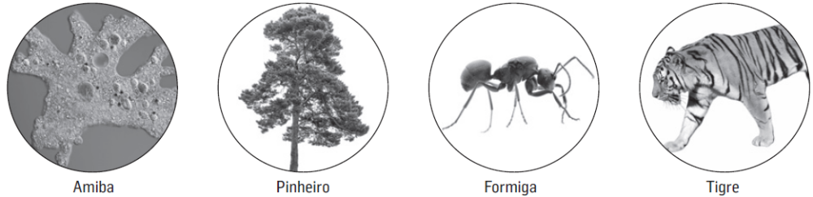
  - Indica os seres vivos:
- unicelulares. ____________________________________________________________________
- pluricelulares. __________________________________________________________________

